Compra Directa N° 444/2020

Impresión de libreta y formularios

Ítem Nro. 1: “Pedido: Recibo de Artículos” 2000 ejemplares
Se deberán imprimir 20 libretas de 50 ejemplares con su respectiva copia; 100 en total cada libreta.
Medidas aprox.: 14.5cm x 18cm.

ORIGINAL

COPIA

Ítem Nro. 2: “Formulario de Viático” 1500 ejemplares.
Original y copia. Medidas aprox.: 19.7cm x 29cm.
Comenzar numeración en N°10.000
ORIGINAL
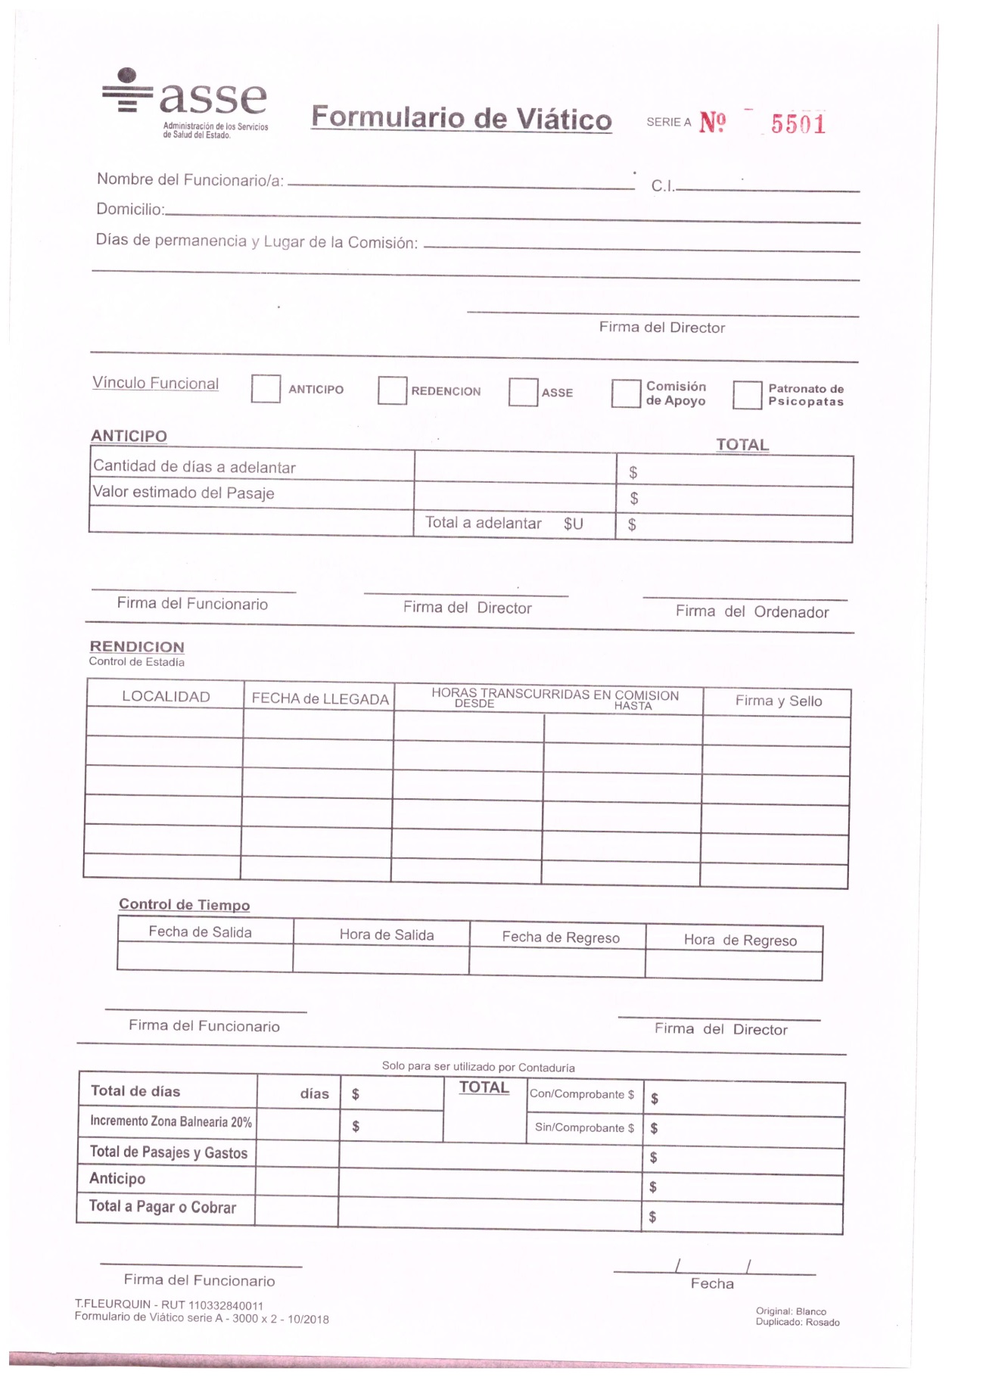
COPIA

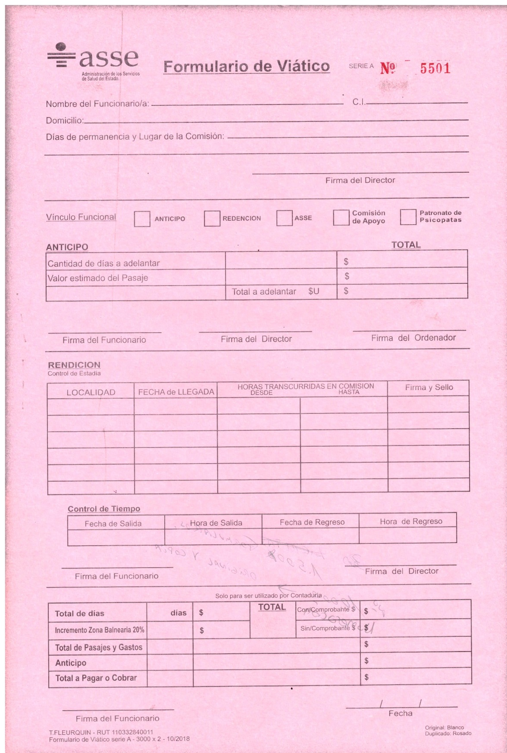

Ítem Nro. 2: “Indicaciones” 2000 ejemplares.
Formulario doble fax.
Medidas aprox.: 21cm x 29.5cm.

